Серед безробітних Кіровоградщини переважають люди у віці 35-45 років
Більшість безробітних Кіровоградщини – жінки
На Кіровоградщині серед безробітних переважають люди з вищою освітою
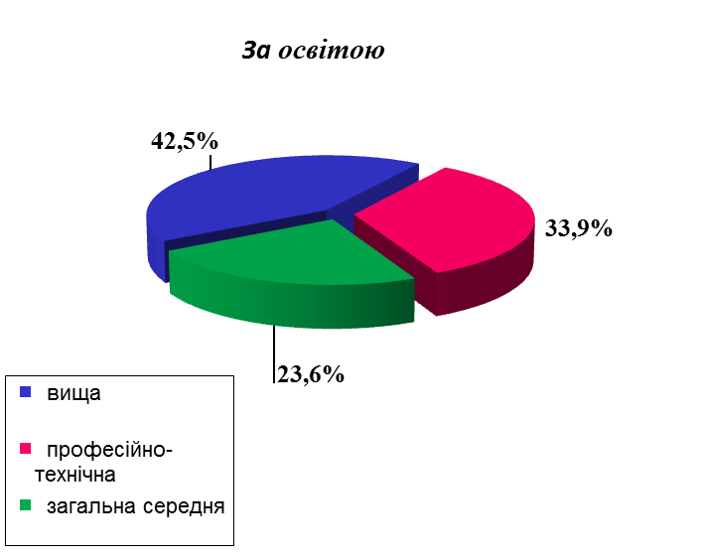
Розподіл зареєстрованих безробітних станом на 01 вересня 2020 року
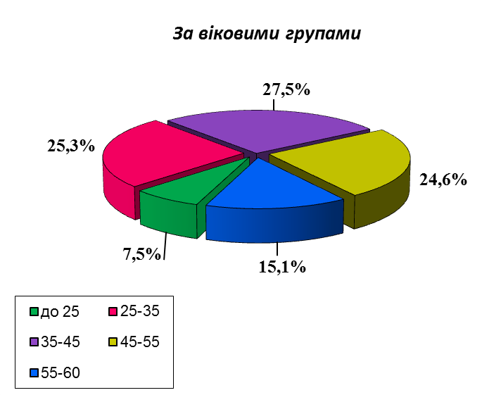
За статтю: у загальній кількості зареєстрованих безробітних, чоловіки становили – 6,8 тис. осіб (або 38,6%), жінки – 10,8 тис. осіб (61,4%).
За віковими групами: 32,8% зареєстрованих безробітних були у віці до 35 років; 27,5% – у віці від 35 до 45 років; 39,7% – у віці понад 45 років.
За освітою: 42,5% зареєстрованих безробітних мали вищу освіту, 33,9% –професійно-технічну, 23,6% – загальну середню освіту.

Відділ статистики та прогнозування Кіровоградського обласного центру зайнятості

